**《危化品运输管理系统》业务建模V2.0**

第二组 刘佳 杨帅帅

# 系统概要

“危化品运输管理系统”是专为危化品装卸及运输安全统一监控、预防安全事故并及时报告事故的综合监控管理系统。该系统能够为石油、化工、医药、核能储运等行业提供各类具有爆炸、易燃、毒害、腐蚀、放射等特点的危化品的装卸及运输安全检测、安全事故应急处理等提供一整套的产品、技术和服务，能够有效减少危化品运输车辆的事故发生率，保障危化品运输人员和人民群众的生命、财产安全。

本系统主要由车载传感器 、无线传感终端、中国危化品运输安全物联网云计算中心、手持终端、现场拆卸管理系统等及几部分组成。

# 现状分析

## 2.1 危化品运输现状

近些年来，随着国家工业进程的快速发展，危险化学用品的需求量愈发增加，危险化学品的运输工作人员和运输车辆的需求也在增加。根据中国物流与采购联合会危化品物流分会披露的数据显示，2015至2020年全国危化品物流市场规模由1.18万亿元增长至2.05万亿元，年均复合增长率为11.68%。

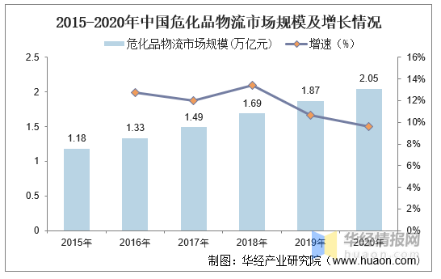

图2.1 2015-2020年中国危化品市场规模及增长情况

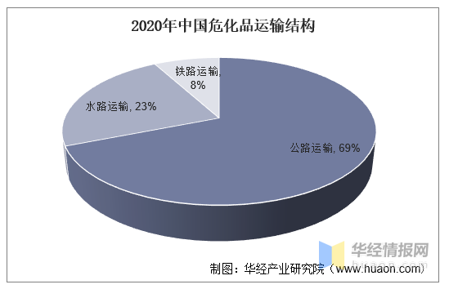

图2.2 2020年中国危化品运输结构

我国危化品运输主要以公路为主，2020年我国危化品物流行业公路运输量约为12亿吨，占比69%；水路运输量约为4亿吨，占比23%；铁路运输量约为1.3亿吨，占比8%。危化品公路运输由于其载重高、物品危险的缘故，小的意外也极易造成严重的后果，威胁人民生命、财产安全。据国家应急管理部，在危化品运输车辆事故中，我国2017年发生重大事故2起、死亡20人；2018年发生重大事故2起、死亡43人；2019年1-8月份发生重特大事故3起、死亡103人，极大地损害了人民利益。

## 2.2 原因分析

(1) 监管力量不足，资质管理不健全

由于为危化品运输企业资质审核不力，挂靠车辆等违规现象屡禁不止；加之地域限制，对外地从业资格证的管理十分混乱。据统计，危险品运输事故中，40%的事故承运方无道路危险货物准运证，43%的事故驾驶员和押运员无危险货物运输资格证。

1. 信息传输缺乏实时性，造成稽查难度增大

现有的稽查管理系统由于没有强大的数据后台作为支撑，检查站或外出执勤人员无法实时获取危化品运输车辆的相关信息，由于承运车辆普遍存在“大吨小标、大罐小标、小车大罐”等现象，同时罐体非法改装现象相当严重，从而造成稽查难度增大。同时造成在事故发生时，施救部门无法根据危险品信息准确地指定专业的应急方案，调集专业的救援力量。

1. 科技管理手段相对独立

随着我国危化品运输行业的发展，一些新技术在运输过程中得到应用，例如GPS车载系统，GIS技术，车载监控系统等。但是由于没有一套行之有效的监控平台进行数据的整合和集成，造成各种技术之间无法联合使用，信息实施无法提供共享支撑，从而信息孤岛现象严重，在监管、救援过程中无法发挥其数据的最大价值。

1. 运输路线不合理

原有的管理模式，企业无法获得路况、危险源防护目标等相关信息，危化品运输经常行驶在市区或者人口密集区，因此在事故发生时，造成的危害极大。同时现有的管理模式下，危化品运输司机出车后，监管部门无法实现对司机以及运输环境的全程监管，司机得不到行之有效的监管以及外部数据支撑，无法进入到整个监管环节中来，造成整个监管体系无法实现闭环，这也是危化品运输事故频发的主要因素。

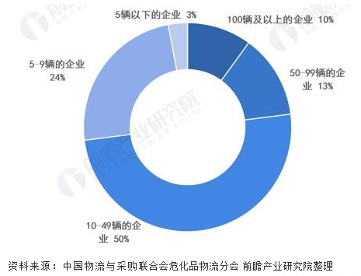

图2.3 2020年中国危化品物流企业结构(单位:%)

1. 企业管理不到位，安全意识差车辆自身救援设施不完备

许多危化品运输企业规模小(如图3)，普通货物和危险货物兼营等违规现象普遍；对从业者缺乏培训，缺乏专业人员；运输从业人员素质不高，缺乏必要的危险物品常识，遇到紧急情况处置不当，措施不力。车辆自身携带的安全处置设备不完善或者老旧，从而导致事故刚发生时往往错过最佳处理机会，造成更严重的后果。

**⑹**对车辆的跟踪信息的不充分

危险品运输事故时间地点具有极大的不确定性，目前大多数危险品运输车辆的跟踪识别监控仅停留在车辆定位追踪层面，并未建立起基于行驶轨迹、车速等监测数据的计算分析系统，难以清晰地掌握车辆在途活动状态，因此无法及时预警运输过程中突发的事故进而有效应急防控。

总之，危化品运输管理面临监管不力、管理制度不完备、信息化管理手段差、没有成熟的管理模式、对车辆的跟踪信息的不充分等各种因素的影响，相关行业存在较为严重的安全隐患。

# 参与角色

(1) 开发人员：该角色负责对危化品车辆管理系统进行分析、开发、维护。

(2) 企业人员：该角色使用系统对运输车辆和人员进行管理和监管，要求系统简单易用，同时需要保证持有系统的主要控制权。

(3) 监管部门：该角色主要使用系统在特定需要时及时调用相关信息，要求系统具有实时性和准确性。

(4)运输人员：该角色主要负责系统的信息采集，同时也是系统的主要监管人员，要求系统提供人性化功能，方便其运输作业。

# 业务建模

通过分析目前危化品运输车辆运输过程中存在的相关问题，我们设计、建模了该危化品运输车辆管理系统，对该运输过程进行有效监管，争取减少相关交通事故发生率，保障人民群众生命、财产安全。

## 3.1 整体结构

危化品运输车辆管理系统主要分为三个部分，如图3.1所示：

(1) 信息收集终端：该部分由危化品运输车辆和运输人员的信息采集设备组成，主要负责采集车辆相关信息(如车况、实时路线、人员资格等信息)，并将信息发送到系统服务器端。同时该部分负责服务器控制信息的执行。

(2) 信息处理终端：该部分由云计算服务器组成，负责对收集到的车辆终端信息进行处理、整合并存储，方便相关部分在需要时进行及时调用。该部分还负责将运输负责部门的控制、提醒信息发送到危化品运输车辆的终端，对车辆进行紧急控制。

(3) 信息查询、控制终端：该部分主要提供接口给负责企业和相关监管部门，实现对危化品运输车辆和运输人员情况进行实时查询，实现对危化品运输车辆和运输人员的有效监管，遇到紧急必要情况时，实现对违规车辆的紧急控制，防止意外发生。

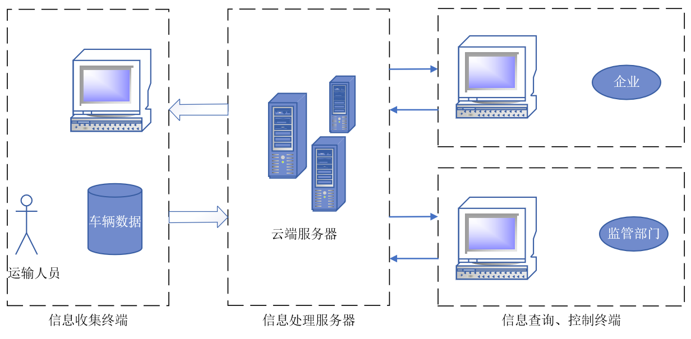

图3.1 危化品运输管理系统的主要组成部分

## 3.2 业务模型

危化品运输管理系统业务模型图如图3.2所示：

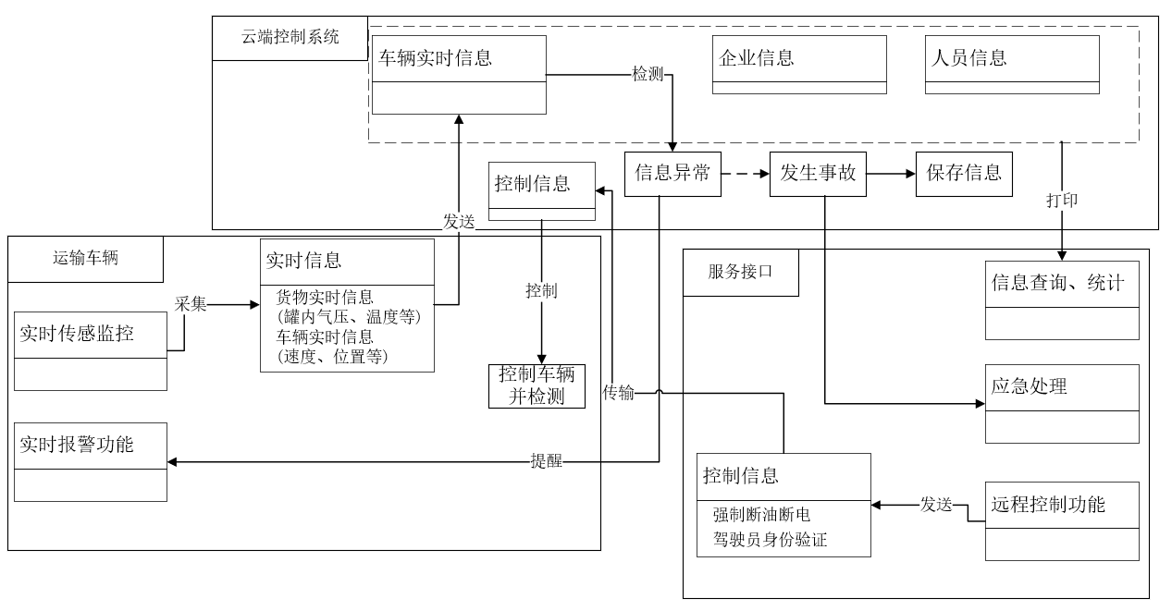

图3.2 危化品运输管理系统业务模型图

危化品运输管理系统模型主要包括五大功能模块：

(1) 实时传感监控模块：系统能够实时对车辆运输货物和运输车辆的相关传感器信息进行实时监测，使用户能够通过手机、电脑等终端实时掌握货物和运输车辆的相关信息。这些信息会在云端服务器保存一定期限，方便用户对历史数据进行保存。

(2) 实时报警功能模块：系统会对传感器收集到的实时信息进行检测，当发现信息存在明显问题时，会根据系统中预先录入的运输人员联系方式进行相关预警(如发短信、打电话等)，进行检查、排除后才能继续运输。这样能够有效地及时预防险情发生，同时也能在事故应急时节约关键的时间，有效降低事故发生概率。

(3) 信息查询、统计功能模块：系统会对危化品运输车辆的相关信息、企业信息、运输人员信息进行保存、统计，当对运输车辆进行检测或者发生事故时，相关部门能够快速获取运输车辆信息，对事故进行针对性的应急处理。同时，通过对某区域的危化品运输车辆信息进行统计分析，有助于企业更好地了解和管理运输车辆。

(4) 应急事故处理模块：危化品车辆运输过程中，一旦发生交通事故或泄露等突发事故，系统会自动向有关部门进行报警，相关人员能够从系统获取事故车辆的位置信息、运输人员、责任单位、危化品详细信息及紧急预案等具体内容，在最短的时间内获取更多的有效信息，采用最合理、最高效的处理措施，有效降低事故危害。同时，系统会自动保存事故数据，方便相关人员进行事后调查。

(5) 远程控制功能模块：系统提供接口给特权用户，使其能够通过系统对运输车辆进行远程控制。当特权用户通过系统发现危化品运输车辆存在超速、偏离既定路线等违规情况时，可以远程控制车辆断油断电，迫使车辆停止，直到与运输人员核实符合规矩后可控制恢复正常驾驶。系统检测运输员和预定运输员身份不匹配时，发出报警信息通知特权用户，特权用户可以对车辆进行锁定，禁止驾驶。